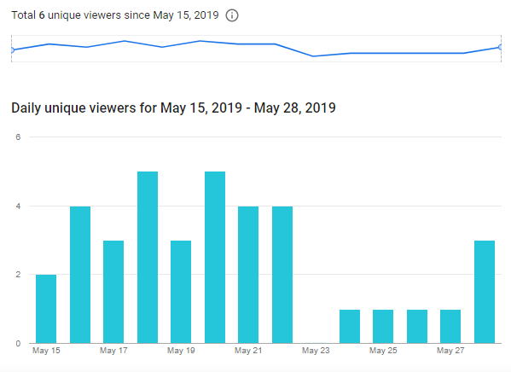

Trabajo en equipo: Adecuado trabajo en equipo. Buena gestión del tiempo.

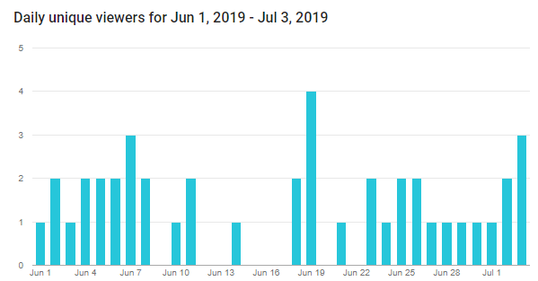

Se observa un adecuado trabajo en equipo, aunque hace falta mejor uso de la herramienta colaborativa.

FACTUR

INTEGRANTES:

Antonio Cortés Sampayo

Airyance Mazo Ruidiaz

DOCENTE:

JULIO CÉSAR RODÍGUEZ RIBÓN

LÍDER DE ÁREA:

Sebastián Yarzagaray

ITERACIÓN (1/2/3)

UNIVERSIDAD DE CARTAGENA

I - 2019

TABLA DE CONTENIDO

1. Introducción ……………………………………………………………………… 3
2. Descripción del Problema……………………………………………………….. 3
3. Justificación ……………………………………………………………………… 3
4. Objetivos …………………………………………………………………………. 4
5. Metodología ……………………………………………………………………… 5
6. Modelado de Alto Nivel …………………………………………………………. 7
   1. Modelo de Dominio ……………………………………………………………. 8
   2. Modelo de requisitos ………………………………………………………….. 8
      1. Diagramas de caso de Uso …………………………………………………… 9
      2. Casos de Uso………………………………………………………………....... 9
      3. Diagramas de Secuencia del Sistema…………………….…………………13
7. Diseño del Servicio
   * 1. Diagrama de casos de Uso ……………………………………………………17
     2. Diagrama de clases, ………………………………………………………….. 18
     3. Diagrama de secuencia, ………...…………………………………………… 19
     4. Diseño de Bases de Datos……………………………………………………. 23
     5. Mockups de Baja fidelidad …………………………………………………… 27
8. Cronograma…………………………………………………………………….. 33
9. Presupuesto ………………………………………………………………….… 36

10. Bibliografía……………………………………………………………………….. 37

### Introducción

El siguiente trabajo tiene como objetivo dar solución a la deficiente gestión financiera en los hogares, mediante una herramienta TICs llamada Factur que facilitará el control de los gastos e ingresos presentes en el día a día teniendo en cuenta el presupuesto del individuo o núcleo familiar; para ello es necesario desglosar los distintos procesos utilizados para la creación de dicha herramienta.

Con base a este nuevo conocimiento se brindará una mejor perspectiva de la estructura en la cual se basa Factur y los beneficios que esta herramienta les brinda a los usuarios finales, en la optimización de recursos financieros sin dejar de lado el control y registro constantes que esta herramienta efectúa en cada actividad económica.

### Descripción del Problema

Es común presenciar que en muchos casos los inversionistas de cada hogar cuando van a realizar compras en almacenes de cadena ya sea mercados familiares o entre otros consumos, no cuentan con un listado de productos que requieren en sus hogares, muchas veces se basan en la memoria y la intuición, para determinar qué productos comprar y qué productos no, muchas veces estas decisiones causan gastos innecesarios que impactan de manera negativa las finanzas familiares.

Al no tener las herramientas que permitan una organización automática del inventario de compras realizadas durante un periodo de tiempo anterior, dificulta la toma de decisiones y la organización en cuanto a la pregunta ¿Qué me hace falta?, ¿Cuánto me costó el mes anterior?, ¿ En verdad necesito esto?, en la actualidad las herramientas TICs están lo suficientemente desarrolladas para lograr dar solución a estas falencias; ahorrando tiempo y dinero a los núcleos familiares el cual sería reinvertido en otras actividades que mejoren su calidad de vida.

### Justificación

En el mundo moderno el ser humano está sujeto a la realización constante de interacciones tanto sociales como comerciales con sus similares, y aún más si estamos hablando de sociedades de consumo, por ende es imperante la realización constante de transacciones comerciales las cuales involucran muchas variables que son cuantificadas de diferente manera.

No deja de ser una necesidad básica el poder tener control del recurso monetario con el cual se cuenta; los inversionistas de cada hogar al estar limitado en este aspecto relacionado con dicho control siempre tendrá un impacto sustancial sobre los individuos que se encuentran involucrados en dicha interacción comercial, es por ello que esta herramienta ayudará a estos inversionistas del hogar a superar estas limitaciones.

El ahorro viene siendo un factor necesario en todo hogar, permitiendo tener un respaldo para cualquier tipo de percance, situación inesperada o incluso para planes a futuro, es por ello que saber controlar los gastos diarios, mensuales o anuales es fundamental para que este factor funcione bien, con él podemos sentirnos más seguros al saber que se puede cubrir a nivel monetario otros aspectos como la salud, la seguridad y el bienestar de la familia, aspectos importantes y siempre en todo inversionista del hogar, es por ello que Factur es un buen aliado.

La implementación de herramientas TICs que permitan a las personas tener un mayor control sobre sus recursos y a la vez planear de manera ordenada sus consumos permitirá mitigar de manera positiva las pérdidas por la adquisición de productos y servicios innecesarios aparte de que brindaría las soluciones y recomendaciones más adecuadas en tiempo real.

### Objetivos

Objetivo general

* Diseñar una aplicación de software que permita la gestión del presupuesto de cada hogar mediante la facturación de productos y servicios previamente creados y listados que puedan ser o no necesarios para su sustento diario y utilizando las herramientas TICs permitiendo economizar el consumo en las familias y hacerlos conscientes de sus gastos, por medio de aplicativos tanto móviles como web.

Objetivos específicos

1. Identificar las herramientas tecnológicas que serán utilizadas en el desarrollo de la aplicación y la página web

* Recopilar la información disponible sobre tecnologías OCR, mongodb, Firebase, JavaScript, HTML5 y la implementación de la misma en plataformas web y móviles.
* Identificar las APIs o licencias requeridas para la puesta en marcha del proyecto en función del contraste costo beneficio.

1. Iniciar el proceso de creación del aplicativo web y móvil con base en las herramientas elegidas.

* Buscar asesoría en personas, pertenecientes a la universidad que conozcan las tecnologías elegidas o conozcan casos de éxitos en su implementación.
* Crear una página web que facilite la creación de los productos y servicios adquiridos por los usuarios en sus constantes consumos, además debe crear facturas respaldadas con un historial.
* Crear un aplicativo móvil que implemente la tecnología OCR y además tenga acceso a las funcionalidades de aplicativos web.
* Crear una base de datos que brinde soporte al aplicativo móvil y la página web en función de la escalabilidad futura.

1. Puesta en funcionamiento y trabajo de campo de los aplicativos móviles y web.

* Iniciar pruebas del aplicativo en almacenes de cadena y demás entidades comerciales para identificar problemas y puntos de optimización.
* Realizar las respectivas correcciones y mejoras.
* Realizar pruebas de control y calidad sobre los aplicativos móviles y web.
* Publicar el producto terminado para su uso en plataformas Android, iOS y Web.

### Metodología

La metodología a implementar en este proyecto es la RUP (Rational Unified Process), proceso propio de la ingeniería de software creado por Rational Software, adquirida por IBM, con el fin de aumentar la productividad de los integrantes en el proceso de desarrollo de un producto de software asegurándose que cumpla con las necesidades de los usuarios, con una planeación y presupuesto predecible.

Utiliza el lenguaje unificado de modelado UML (Unified Modeling Lenguaje) para que sea claro y accesible el proceso de desarrollo, que sea configurable a las necesidades de la organización y del proyecto y para que cada uno de los integrantes se enfoque en el tema que mejor implementa.

El ciclo de la metodología RUP se divide en 4 fases: Inicio o Incepción, elaboración, construcción y transición. Al finalizar cada una se evalúa la misma para determinar si se ha cumplido o no con los objetivos propuestos para esta fase.

1. Inicio o Incepción: Esta fase se asegura de identificar los riesgos relacionados con los requerimientos de los clientes y usuarios. Su objetivo es establecer un acuerdo entre los interesados acerca de los objetivos del proyecto.
2. Elaboración: Es la fase donde se establece la arquitectura base, que contenga todas las consideraciones de mayor importancia de los requerimientos y una evaluación del riesgo, donde se proveen las bases estables y necesarias del sistema para el esfuerzo de diseño e implementación en la siguiente fase.
3. Construcción: En esta se aclara los requerimientos faltantes y se completa el desarrollo del sistema apoyándose en la arquitectura base. Se puede decir que es un proceso de producción con énfasis en la administración de recursos y control de las operaciones para optimizar costos, tiempo y calidad.
4. Transición: Esta fase se asegura que el software esté disponible para sus usuarios. Ya en este punto, la retroalimentación de los usuarios va orientada a dar los toques finales al producto, como son las configuraciones, instalación y aspectos sobre utilización.

Diseño del sistema: Con el lenguaje UML, se diseñará el “Caso de uso”, “Diagrama de clases” y el “Diagrama de secuencias” para que sea más fácil entender el problema e identificar los procesos fundamentales.

Codificación del proyecto: Para el proyecto se utilizaran las siguientes herramientas:

● OCR

● JavaScript

● Html5

### Modelado de Alto Nivel

#### Modelo de Dominio

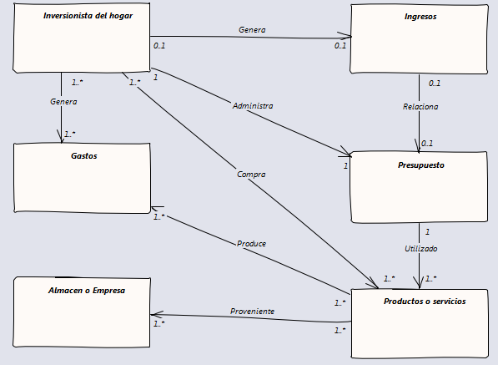

#### Modelo de requisitos

##### Diagramas de Casos de Uso

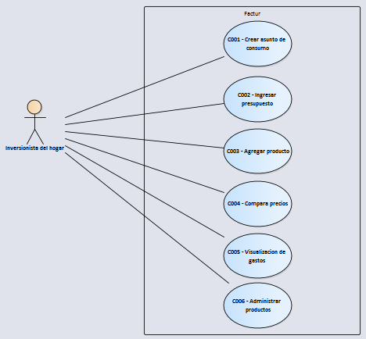

##### 

Actor: Inversionista del hogar, se refiere al padre de familia o adulto responsable de la entidad familiar, el cual se encarga de administrar el recurso económico del hogar.

Sistema: se refiere al aplicativo móvil y plataforma web.

##### 

##### Casos de Uso

1. Caso de uso: C001 - Crear asunto de consumo.

Actor principal: Inversionista del hogar

Personal involucrado e intereses:

El Inversionista del hogar que creara su asunto de consumo ya sea un mercado familiar o consumo de servicios públicos.

Precondiciones:

1. El inversionista del hogar debe tener una cuenta activa en el sistema.

Garantía de éxito:

Completar la creación del asunto de consumo

Flujo básico:

1. El inversionista del hogar ingresa al sistema.
2. El inversionista del hogar le pone un nombre al asunto de consumo.
3. El inversionista del hogar selecciona los productos a facturar que le muestra el sistema.
4. El inversionista del hogar crear el asunto de consumo y modifica la cantidad, actualiza precios e ingresa los descuentos.
5. El sistema crea el asunto de consumo

Frecuencia de uso: Cada vez que el inversionista del hogar quiere crear un asunto de consumo.

2. Caso de uso: C002 - Ingresar presupuesto

Actor principal: Inversionista del hogar

Personal involucrado e intereses:

El Inversionista del hogar que ingresará el presupuesto para sus gastos.

Precondiciones:

1. El inversionista del hogar debe tener una cuenta activa en el sistema.

Garantía de éxito:

Agregar exitosamente el presupuesto.

Flujo básico:

1. El inversionista del hogar ingresa al sistema.
2. El inversionista del hogar escoge ingresar presupuesto.
3. El inversionista del hogar es llevado al perfil.
4. El sistema pide ingresar el valor.
5. El inversionista del hogar ingresa el valor del presupuesto y pide guardarlo.
6. El sistema guarda exitosamente el presupuesto.

Frecuencia de uso: Cada vez que el inversionista del hogar quiera añadir un presupuesto.

3. Caso de uso: C003 - Agregar productos o consumo

Actor principal: Inversionista del hogar

Personal involucrado o intereses: El inversionista del hogar que quiere poner precio a los productos nuevos de los asuntos de consumo.

Precondiciones:

1. El inversionista del hogar debe tener una cuenta activa en el sistema.
2. Que al menos se haya creado un asunto de consumo

Garantía de éxito:

El inversionista del hogar añade un producto con su debido valor a un asunto de consumo.

Flujo básico:

1. El inversionista del hogar ingresa al sistema.
2. El inversionista del hogar pide ir a la pestaña producto.
3. El sistema lleva al inversionista del hogar a la pestaña exigida por él.
4. El inversionista del hogar ingresa los datos del producto en sus lugares correspondientes dentro del espacio ingresar producto.
5. El sistema crea el producto y guarda los datos del mismo.

Flujo alternativo:

1. No ingresó todos los datos.

Frecuencia de uso: Cada vez que el inversionista del hogar quiera crear un producto.

4. Caso de uso: C004 - Comparar precios

Actor principal: Inversionista del hogar

Personal involucrado o intereses: El inversionista del hogar que quiere comparar sus productos con el precio anterior del mismo.

Precondiciones:

1. El inversionista del hogar debe tener una cuenta activa en el sistema.
2. Que al menos se haya creado un producto.

Garantía de éxito:

El inversionista del hogar logra comparar los precios

Flujo básico:

1. El inversionista del hogar ingresa al sistema.
2. El inversionista del hogar pide ser llevado a la pestaña productos.
3. El sistema lleva al inversionista del hogar a la pestaña deseada.
4. El inversionista del hogar visualiza el precio actual y el precio anterior del producto que desee.

Flujo alternativo:

1. No hay productos creados.

Frecuencia de uso: Cada vez que el inversionista del hogar quiera comparar precios.

5. Caso de uso: C005 - Visualización de gastos

Actor principal: Inversionista del hogar

Personal involucrado e intereses:

El Inversionista del hogar que visualizará los gastos realizados durante el uso de la herramienta.

Precondiciones:

1. El inversionista del hogar debe tener una cuenta activa en el sistema.

Garantía de éxito:

Completar la creación del asunto de consumo

Flujo básico:

1. El inversionista del hogar ingresa al sistema.
2. El inversionista del hogar visualiza los gastos mensuales.

Flujo alternativo:

1. El inversionista del hogar pide ser llevado a la pestaña factura.
2. El sistema lleva al inversionista del hogar a la pestaña exigida.
3. El inversionista visualita todos los gastos de las facturas hechas con anterioridad.

Flujo alternativo:

1. El inversionista del hogar pide ser llevado a la pestaña estadísticas.
2. El sistema lleva al inversionista del hogar a la pestaña exigida.
3. El inversionista visualita todas las gráficas con los gastos de las hechos a lo de todo el uso de la herramienta.

Frecuencia de uso: Cada vez que el inversionista del hogar quiera ver sus gastos.

6. Caso de uso: C006 - Administrar productos

Actor principal: Inversionista del hogar

Personal involucrado e intereses:

El Inversionista del hogar que administra la lista de productos general.

Precondiciones:

1. El inversionista del hogar debe tener una cuenta activa en el sistema.

Garantía de éxito:

Completar la creación del asunto de consumo

Flujo básico:

1. El inversionista del hogar ingresa al sistema.
2. El inversionista del hogar pide ir a la pestaña producto.
3. El sistema lleva al inversionista del hogar a la pestaña exigida.
4. El sistema muestra todos los productos registrados.
5. El inversionista del hogar visualiza y/o modifica a su antojo.

Frecuencia de uso: Cada vez que el inversionista del hogar quiera visualizar y/o modificar la lista de productos.

##### Diagramas de Secuencia del Sistema

Crear asunto de consumo

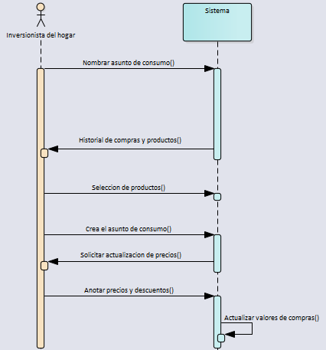

Ingresar presupuesto

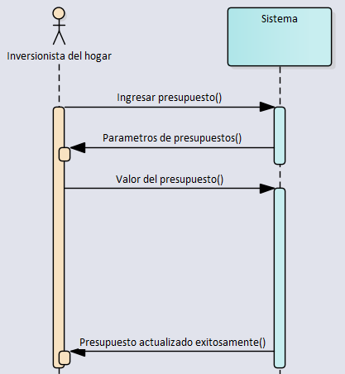

Agregar producto o consumo

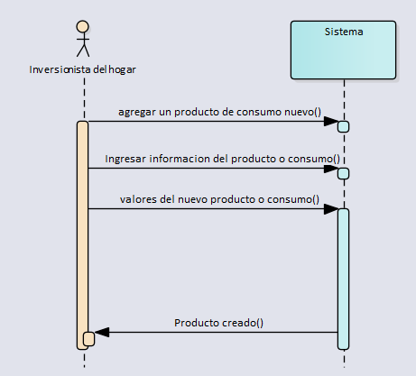

Comparar precios

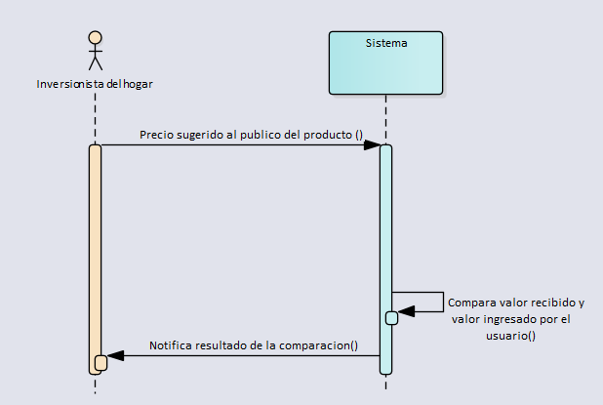

Visualización de gastos

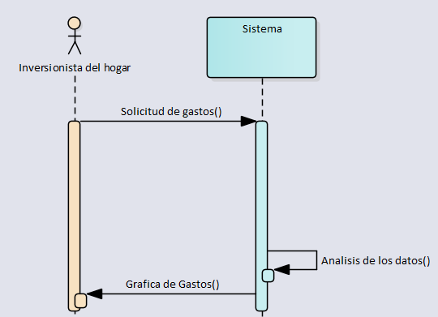

Administrar productos

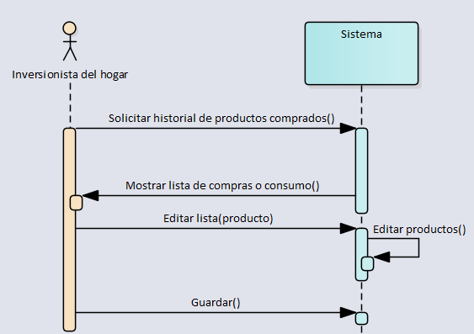

### Diseño del Servicio

#### Diagrama casos de Uso

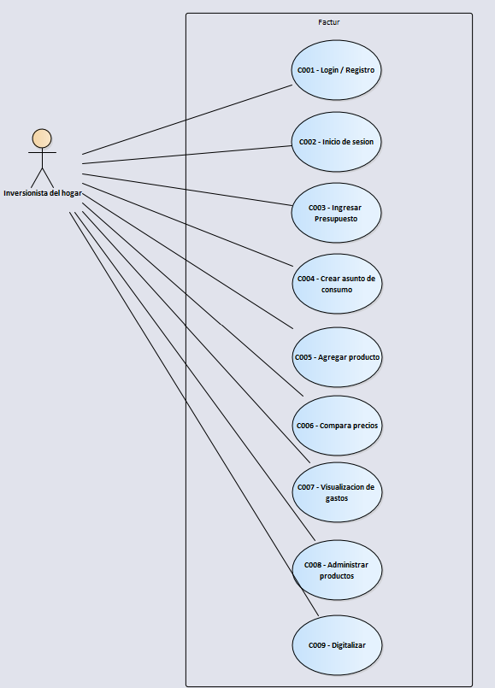

#### Diagrama de clases.

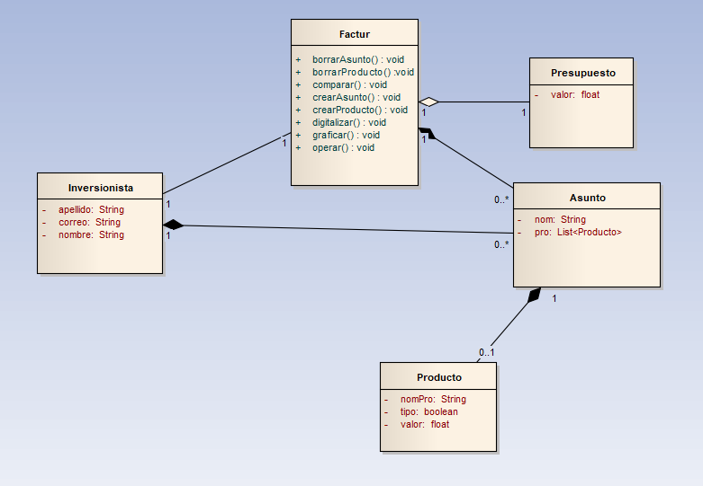

#### 

#### Diagrama de secuencia

* Login / Registro

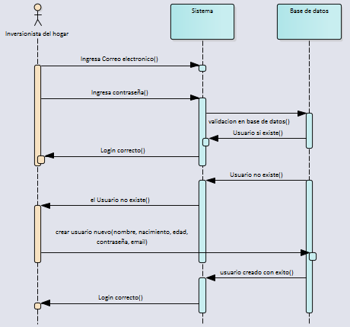

* Iniciar sesión

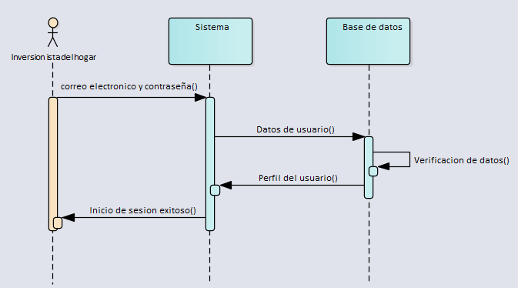

* Ingresar presupuesto

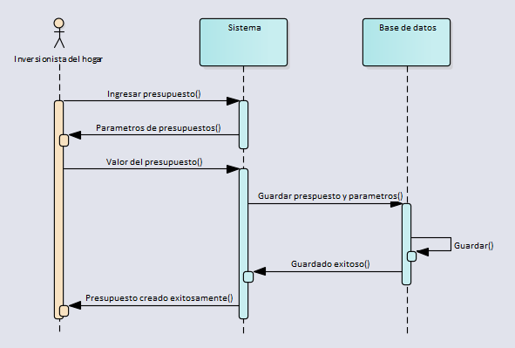

* Crear asunto de consumo

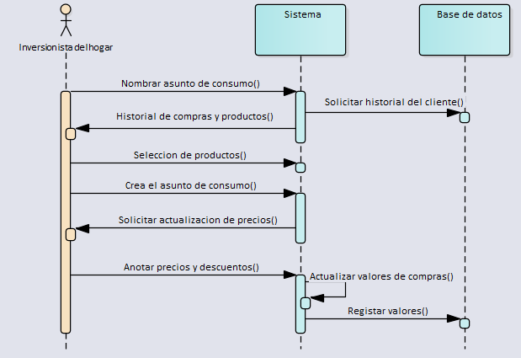

* Agregar producto o consumo

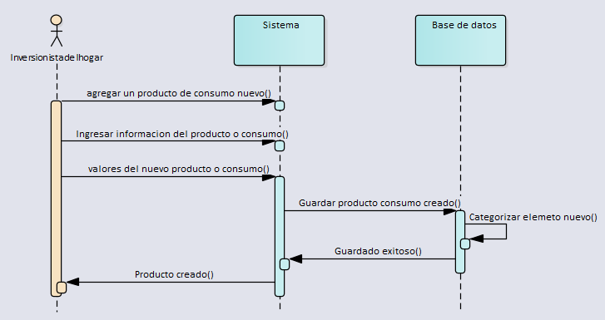

* Visualización de gastos

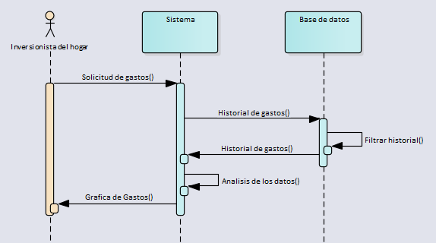

* Comparar precios

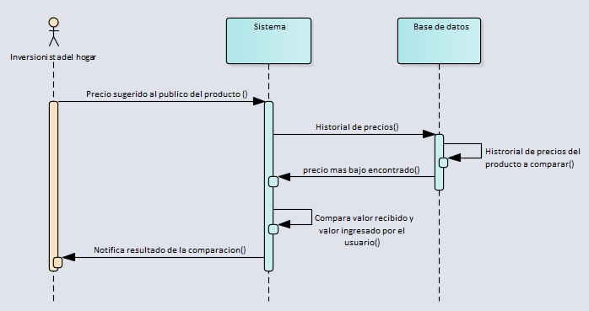

* Administrar productos

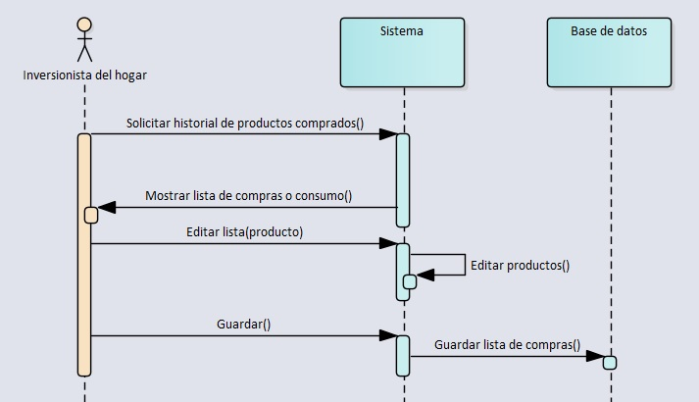

* Digitalizar

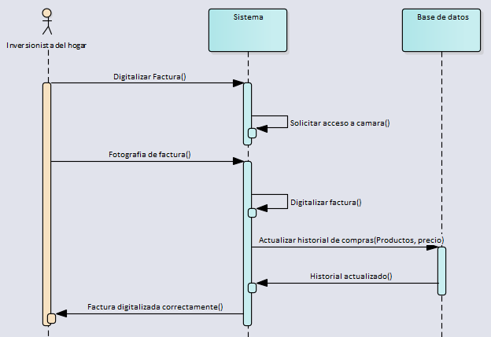

#### Diseño de Bases de Datos

* Base de datos: Factur

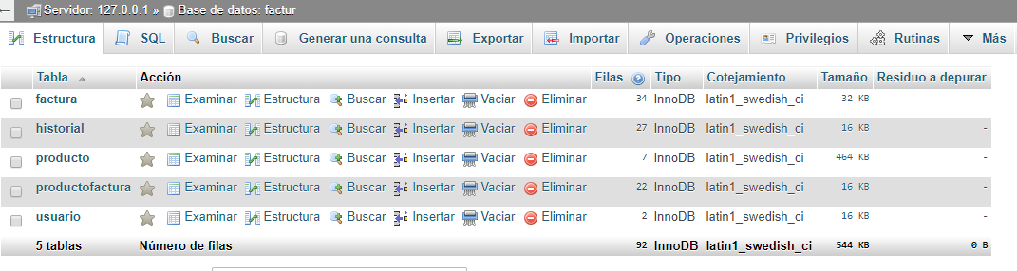

* Tabla: factura

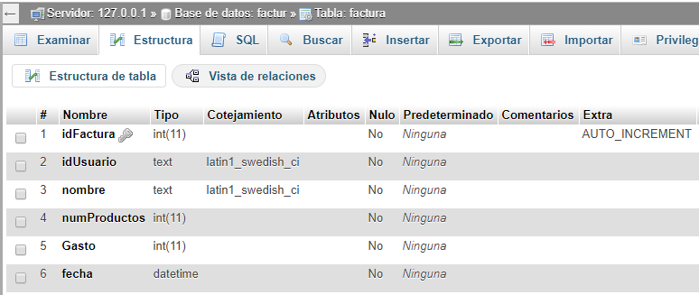

* Tabla: historial

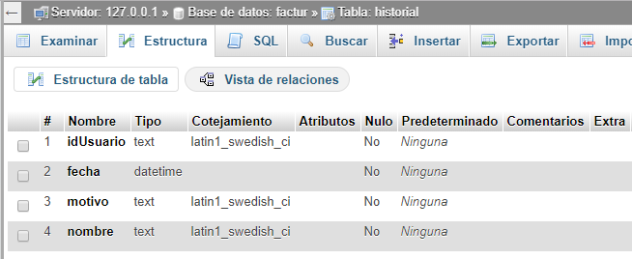

* Tabla: producto

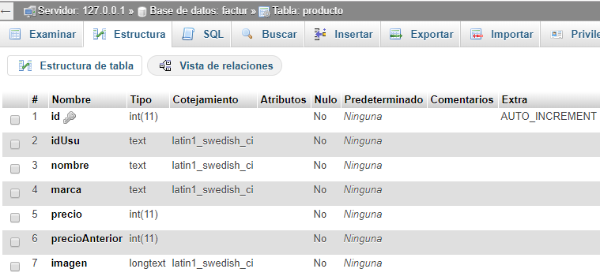

* Tabla: producto factura

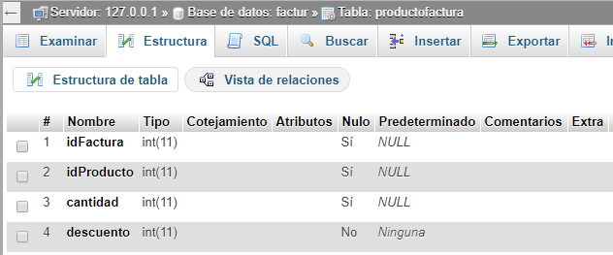

* Tabla: usuario

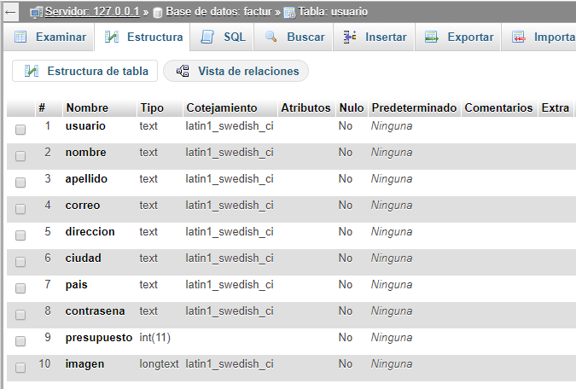

#### Mockups de alta fidelidad

* Iniciar sesión

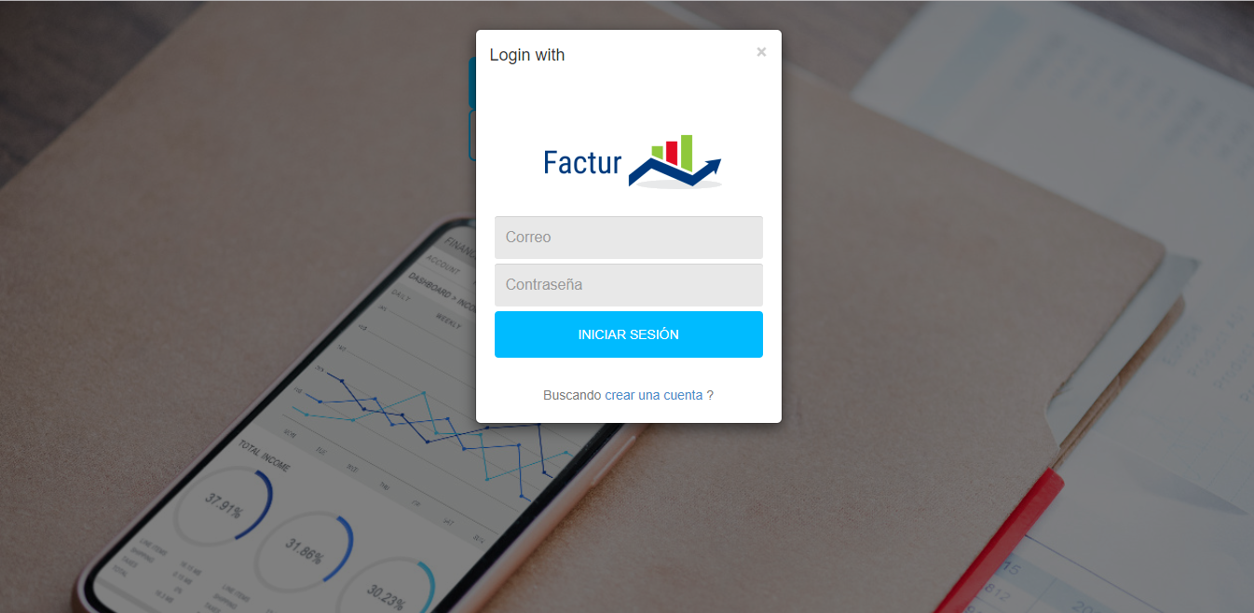

* Registrar

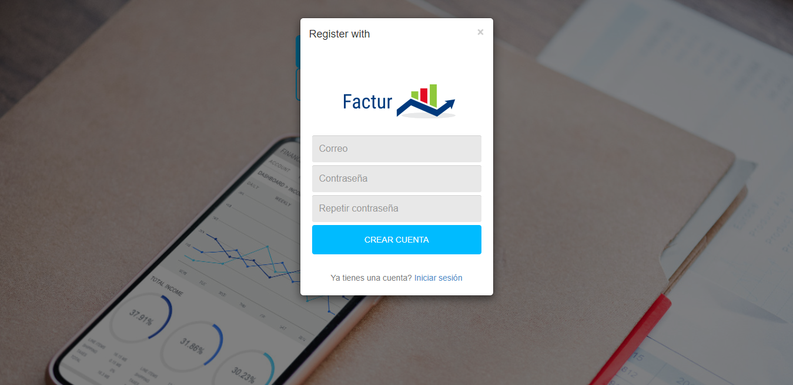

* Inicio

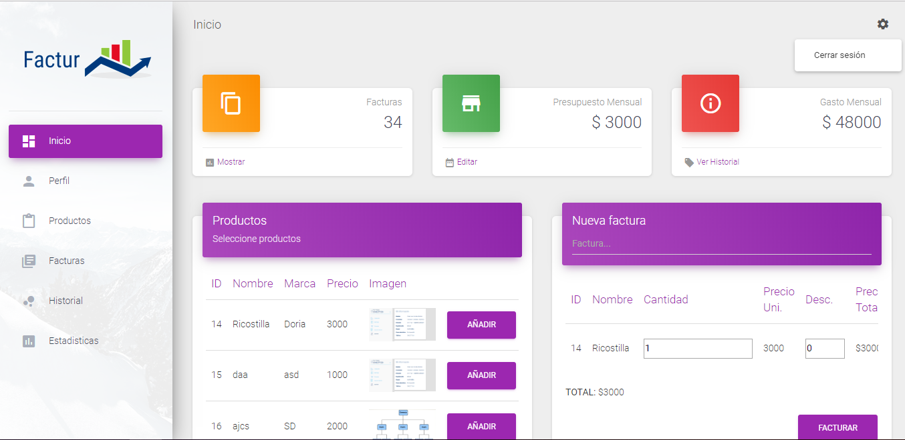

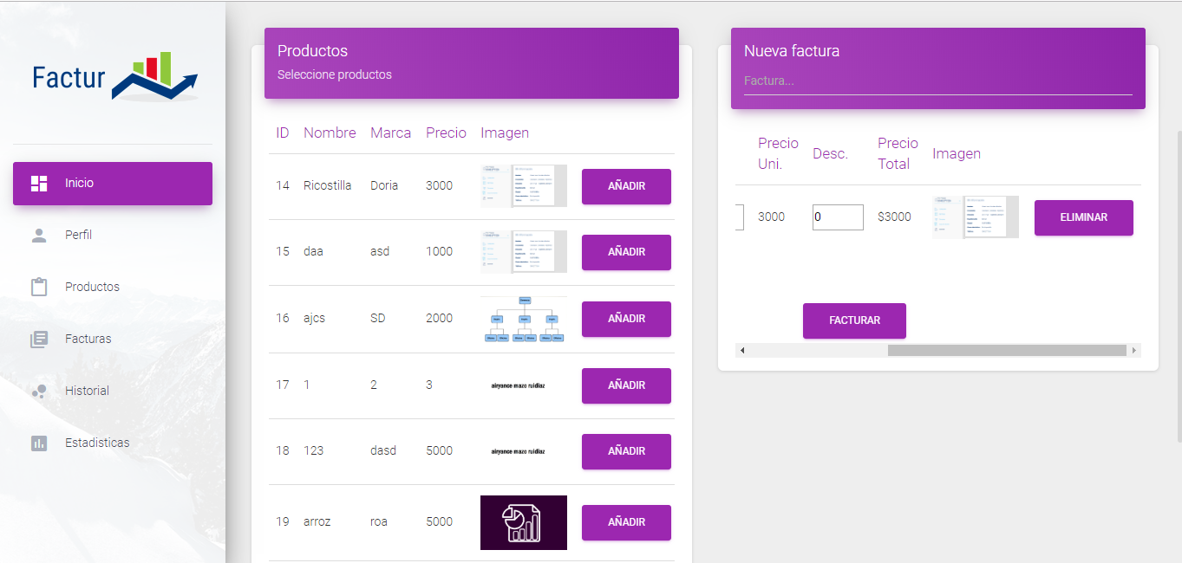

* Perfil

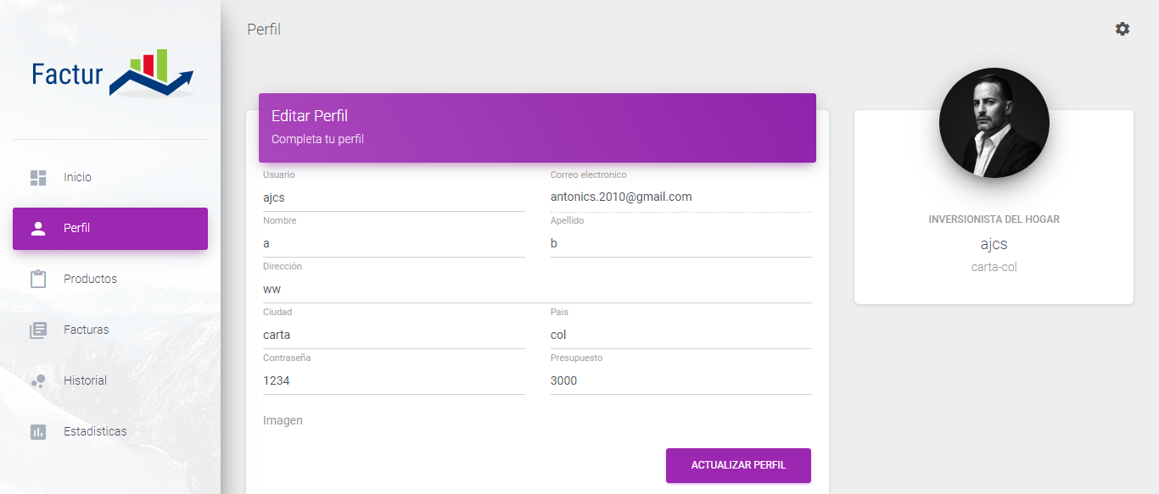

* Lista de productos

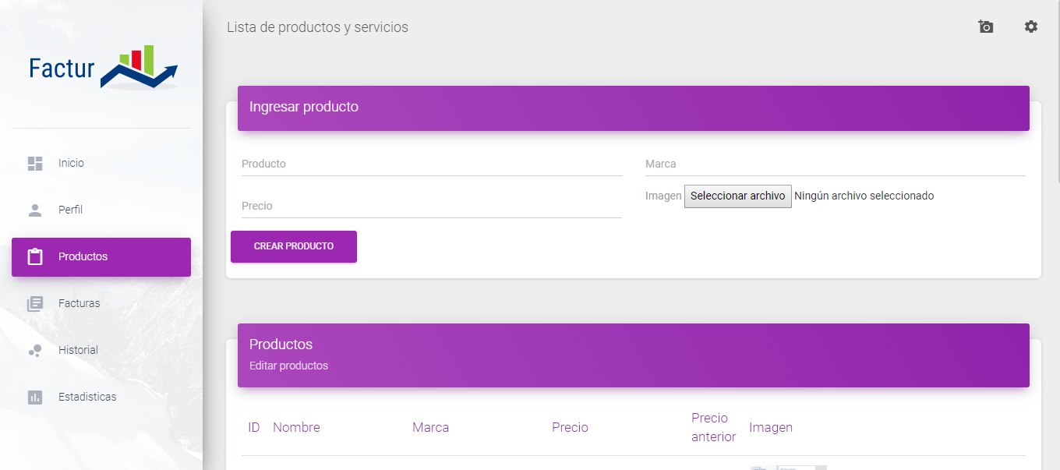

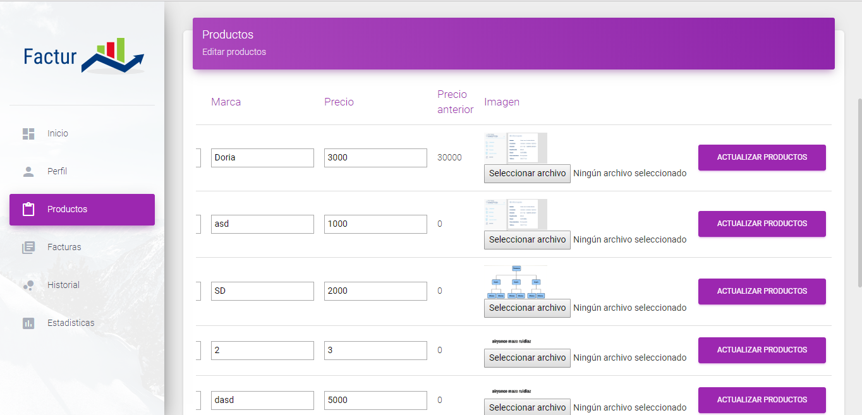

* Digitalizar

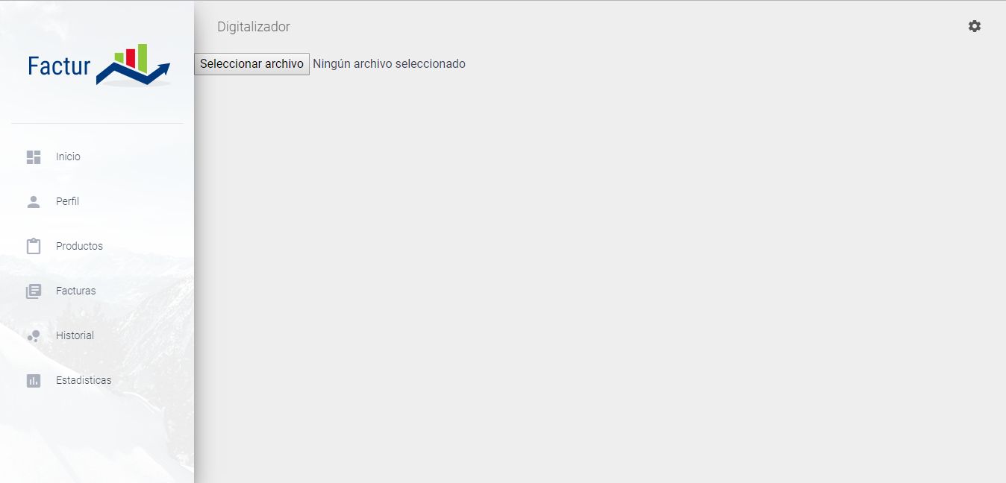

* Lista de facturas

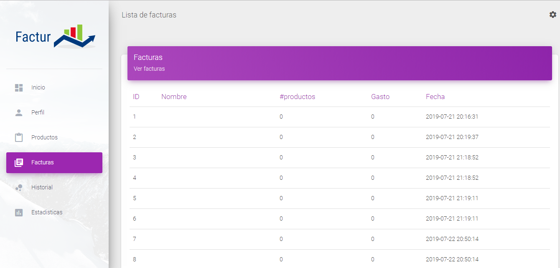

* Historial

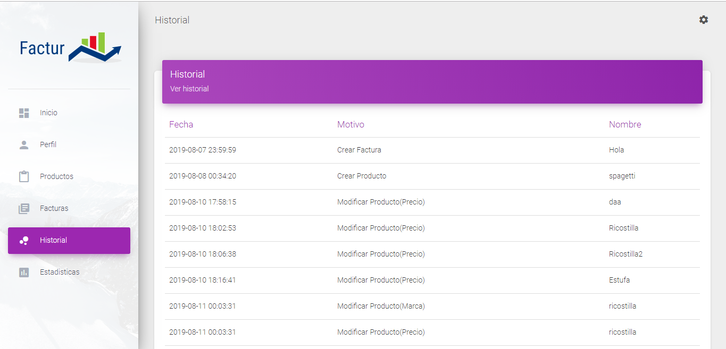

* Estadísticas

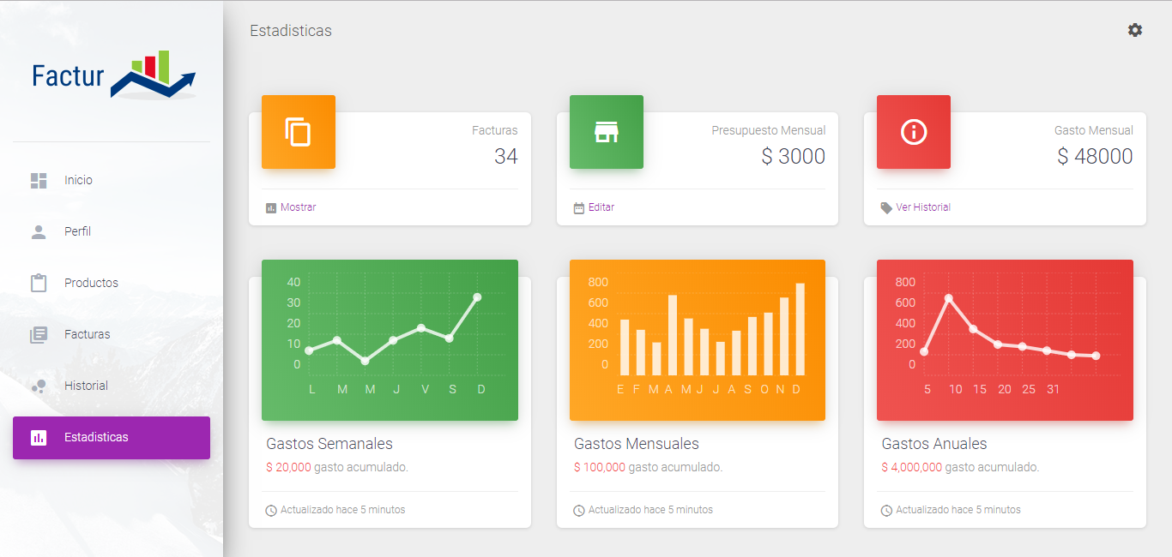

### Cronograma

|  |  |  |  |  |  |  |  |  |  |  |  |  |
| --- | --- | --- | --- | --- | --- | --- | --- | --- | --- | --- | --- | --- |
| Actividades  Semana | Iteración 1 | | | | Iteración 2 | | | | Iteración 3 | | | |
| 1 | 2 | 3 | 4 | 1 | 2 | 3 | 4 | 1 | 2 | 3 | 4 |
| Análisis de la Propuesta |  |  |  |  |  |  |  |  |  |  |  |  |
| Diseño del servicio |  |  |  |  |  |  |  |  |  |  |  |  |
| Entrega de primera parte |  |  |  |  |  |  |  |  |  |  |  |  |
| Revisión y Replanteamiento del modelo |  |  |  |  |  |  |  |  |  |  |  |  |
| Estudio de funcionalidades adicionales |  |  |  |  |  |  |  |  |  |  |  |  |
| Documentación sobre los lenguajes empleados |  |  |  |  |  |  |  |  |  |  |  |  |
| Programación de la herramienta informática |  |  |  |  |  |  |  |  |  |  |  |  |
| Anexo de funcionalidades adicionales |  |  |  |  |  |  |  |  |  |  |  |  |
| Entrega de segunda parte |  |  |  |  |  |  |  |  |  |  |  |  |
| Revisión de los resultados |  |  |  |  |  |  |  |  |  |  |  |  |
| Adición de partes de la documentación faltante |  |  |  |  |  |  |  |  |  |  |  |  |
| Revisión del producto terminado |  |  |  |  |  |  |  |  |  |  |  |  |
| Presentación final del proyecto |  |  |  |  |  |  |  |  |  |  |  |  |

### Presupuesto

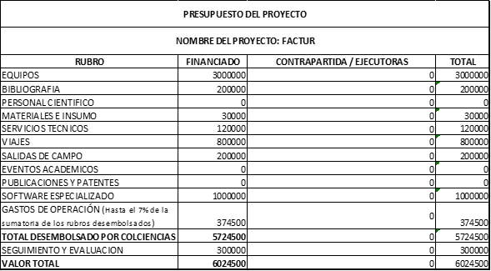

### Bibliografía

* Colciencias. (2105, 20 abril). DESCRIPCIÓN RUBROS, EJEMPLO DE PRESUPUESTO Y DESCRIPCIÓN DE PRODUCTOS. Recuperado de <https://www.colciencias.gov.co/sites/default/files/upload/convocatoria/anexo3_3.pdf>
* Reconocimiento óptico de caracteres OCR. (s.f.). Recuperado de <https://es.wikipedia.org/wiki/Reconocimiento_%C3%B3ptico_de_caracteres>
* 2stapps. (s.f.). Tresserect para Android studio. Recuperado de <https://2stapps.com/tutoriales/tesseract-ocr-android-studio/>
* Wikipedia. (s.f.). Proceso Unificado de Rational. Recuperado de <https://es.wikipedia.org/wiki/Proceso_Unificado_de_Rational>

Video Interacción

* <https://www.youtube.com/watch?v=49HO7zCZZdk&feature=youtu.be>